**PLANTILLA DE REPORTE DE ERROR**

|  |  |
| --- | --- |
| Número de Bug | **H.U = Sprint 1 - 1.3** |
| Nombre del Tester | Bryan Blest |
| Titulo | Registro de usuario |
| Día del Reporte | 12-10-2023 |
| Sistema Operativo | Windows 10 Pro Versión 22H2 |
| Browser | Google Chrome Versión 117.0.5938.152 (Build official) (64 bits) |
| Prioridad | Alta |
| Asignado a: | Bryan Blest |

**Descripción**

Ingreso del usuario al sistema mediante el módulo Login, a través de las credenciales otorgadas por el administrador de WINK previamente creadas.

**Pasos para la reproducción**

1. ingresar a la URL: http://localhost/backendmvc/

2. ingresar datos de usuario (Correo y contraseña)

3. Hacer clic en el botón para ingresar

4. El sistema debe validar las credenciales para avanzar al siguiente paso

5. visualizar el sistema.

**Resultado Esperado**

1. No debe ingresar al sistema

2. Debe aparecer el mensaje: "Hay error en las credenciales, por favor volver a intentarlo"

3. Se ingresaron las siguientes credenciales:

Correo: adminWink@gmail.com

Password: ADM123

**Resultado Actual**

Apareció el siguiente mensaje “Error al ingresar, vuelva a intentarlo"

**Impresión de pantalla / video y otros**

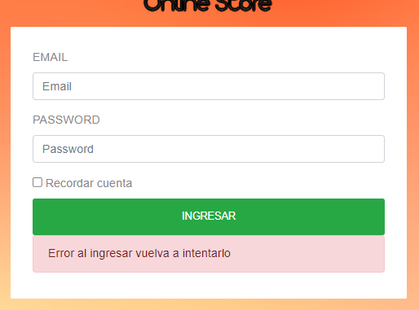

|  |  |
| --- | --- |
| Número de Bug | **H.U = Sprint 3 - 3.2** |
| Nombre del Tester | Bryan Blest |
| Titulo | Botón para ver contenido de mensajes |
| Día del Reporte | 30-11-2023 |
| Sistema Operativo | Windows 10 Pro Versión 22H2 |
| Browser | Google Chrome Versión 117.0.5938.152 (Build official) (64 bits) |
| Prioridad | Media |
| Asignado a: | Bryan Blest |

**Descripción**

Una vez iniciada la sesión, el en panel de menú buscar “Gestiones” y hacer clic en “mensajes” este debe poder mostrar la información en la tabla de la BDD llamada “Mensajes”.

**Pasos para la reproducción**

1. ingresar a la URL: http://localhost/backendmvc/

2. ingresar datos de usuario (Correo y contraseña)

3. Hacer clic en el botón para ingresar

4. El sistema debe validar las credenciales para avanzar al siguiente paso

5. visualizar el sistema.

6. Ir a menú, abrir Gestiones y hacer clic en Mensajes

**Resultado Esperado**

1. Mostrar información de la tabla de la BDD de mensajes

2. la información debe estar encasillada a manera de tabla y contar con la facultad de poder ver el mensaje y ponerlo con las opciones “Pendiente, Procesado, Realizado”.

**Resultado Actual**

Apareció el siguiente mensaje de error.

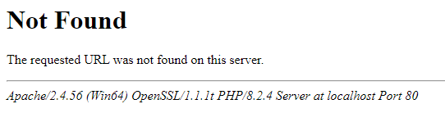

|  |  |
| --- | --- |
| Número de Bug | **H.U = Sprint 3 - 3.3** |
| Nombre del Tester | Bryan Blest |
| Titulo | Botón para ver contenido de mensajes |
| Día del Reporte | 30-11-2023 |
| Sistema Operativo | Windows 10 Pro Versión 22H2 |
| Browser | Google Chrome Versión 117.0.5938.152 (Build official) (64 bits) |
| Prioridad | Media |
| Asignado a: | Bryan Blest |

**Descripción**

Una vez iniciada la sesión, el en panel de menú buscar “Gestiones” y hacer clic en “cotizaciones” este debe poder mostrar la información en la tabla de la BDD llamada “carrito_compras”.

**Pasos para la reproducción**

1. ingresar a la URL: http://localhost/backendmvc/

2. ingresar datos de usuario (Correo y contraseña)

3. Hacer clic en el botón para ingresar

4. El sistema debe validar las credenciales para avanzar al siguiente paso

5. visualizar el sistema.

6. Ir a menú, abrir Gestiones y hacer clic en Cotizaciones

**Resultado Esperado**

1. Mostrar información de la tabla de la BDD de “carrito_compras”.

2. la información debe estar encasillada a manera de tabla y contar con la facultad de poder ver el mensaje y ponerlo con las opciones “Pendiente, Procesando, Enviado”.

**Resultado Actual**

Apareció el siguiente mensaje de error.

